FSD – Prova AV2

Bem vindos à segunda prova de FSD.

Questão Única

Baseado no Layout abaixo, você deve construir um arquivo CSS global para formatar as configurações do documento HTML fornecido.
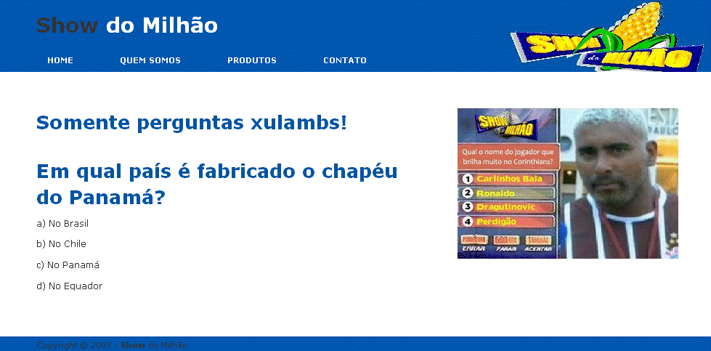
h1

.nav
.topo

.principal
.auxiliar

.rodape

Em alguns casos você precisará utilizar o comando float que serve para posicionar um elemento, principalmente imagens e divs, apenas na horizontal, ou seja, esquerda ou direita. Esse comando leva um objeto o mais a esquerda possível (left) ou à direita (right). Nos casos necessários um exemplo será mostrado.

O layout acima foi baseado nas seguintes estruturas:

Div tudo
- Largura de 980 pixels
- Margem de tamanho 0 e automática (ex: 0 auto;)
- Fundo branco
- Texto alinhado a esquerda

Body
- Fundo Cinza (ex: #ccc;)
- Cor da fonte: preto padrão
- Margem de tamanho 0
- Padding de tamanho 0
- Tamanho da fonte: 12 pixels;
- Texto centralizado
Div topo
- Posicionamento relativo
- Altura x Largura: 980 x 100 pixels
- Possui a imagem do layout como fundo

Titulo contido no topo
- Posicionamento absoluto
- Distante da margem esquerda: 50 pixels
- Distante da margem superior: 15 pixels
- Tamanho da fonte: 28 pixels;
- Margem de tamanho 0;

Span contido no titulo do topo
- Coloque a cor branca;

Lista UL contida no topo (o menu):
- Posicione os itens da lista na horizontal utilizando o comando display (display: inline)
- Espaçamento entre os itens da lista: 5 pixels
- Retire os marcadores da lista, utilize list-style-type (Visto no exercício: primeiro css)

Ancoras contidas na lista do menu (links <a></a>)
- Cor do texto: branco;
- Tamanho da fonte: 11 pixels em negrito
- Todas devem aparecer em maiúsculo
- Retire o sublinhado que aparece nos links
- Coloque a margem direita em 25 pixels para espaçar mais ainda os itens
- Utilize as seguintes medidas para o padding: 3 x 15 x 7 x 15 pixels

Div principal
- Largura de 500 pixels
- Margem esquerda: 50 pixels
- Margem direita: 80 pixels
- Margem superior: 20 pixels
- Margem inferior: 50 pixels
- Utilize o comando float: left para que esta div fique o mais a esquerda possível

Exemplo:
.principal{
float: left;
...
}

Div auxiliar
- Largura de 350 pixels
- Configure as margens superior e inferior para: 50 pixels cada
- Utilize o comando float: right para que esta div fique o mais a direita possível
Exemplo:
.auxiliar{
float: right;
...
}

Div rodapé
- Altura de 20 pixels.
- Coloque a cor de fundo mostrada no layout
- Utilize o comando clear: both dentro do rodapé para que o mesmo seja visualizado em toda sua extensão.
Exemplo:
.rodape{
clear: both;
...
}

Parágrafo dentro do rodapé
- Margem esquerda: 50 pixels
- Tamanho da fonte: 11 pixels
- Espaçamento entre linhas: 2

